MINISTERUL EDUCAȚIEI ȘI CERCETĂRII AL REPUBLICII MOLDOVA
UNIVERSITATEA TEHNICĂ A MOLDOVEI
FACULTATEA CALCULATOARE, INFORMATICĂ ȘI MICROELECTRONICĂ
RAPORT
la Lucrarea de laborator Nr. 5
Disciplina: Tehnici de Programare
Tema: „Funcții, metode și importuri pe Web în Python”
A efectuat: | st. gr. SI-264  Ciobanu Cristian
A verificat: | asist. univ.  Patricia Reitman
Chișinău – 2026

Partea 1: Importuri — part1_imports.py (Exercițiile 1 – 8)
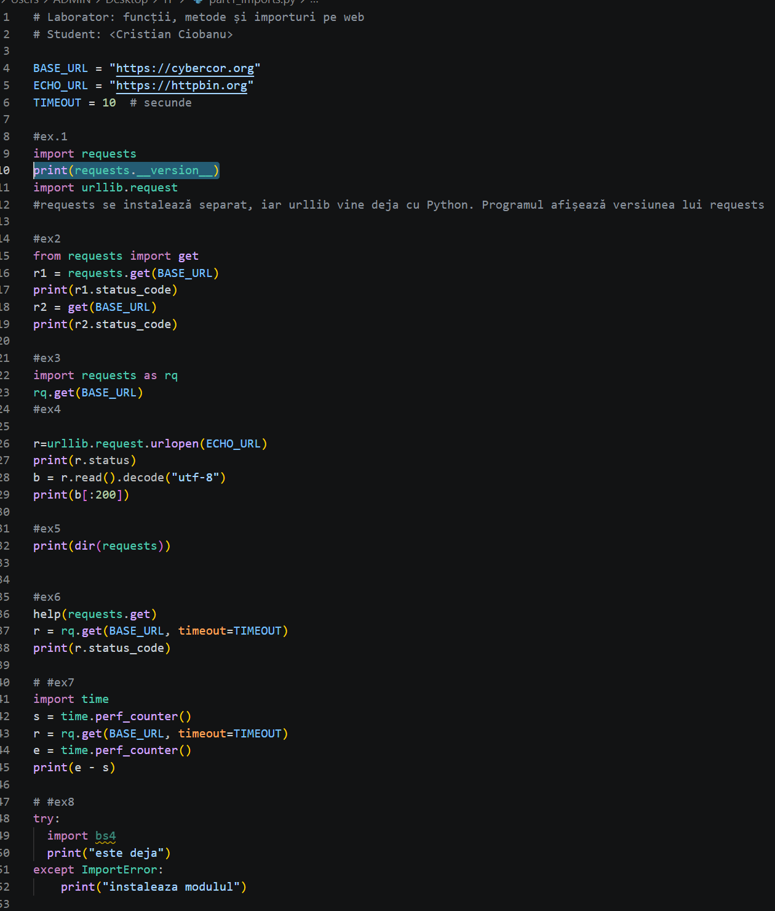
Figura 1: Codul sursă pentru Partea 1 (part1_imports.py)

Partea 2: Metode și atribute ale obiectelor web — part2_methods.py (Exercițiile 9 – 20)
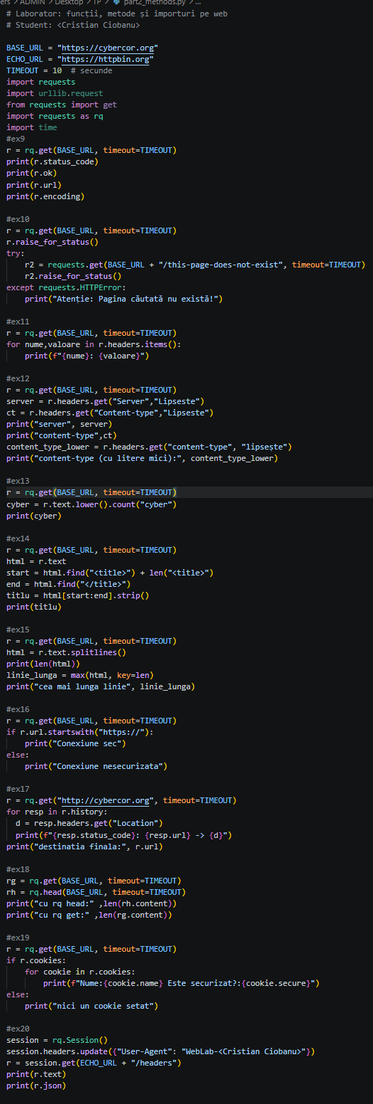
Figura 2: Codul sursă pentru Partea 2 (part2_methods.py)

Partea 3: Scrierea propriilor funcții — part3_functions.py (Exercițiile 21 – 28)
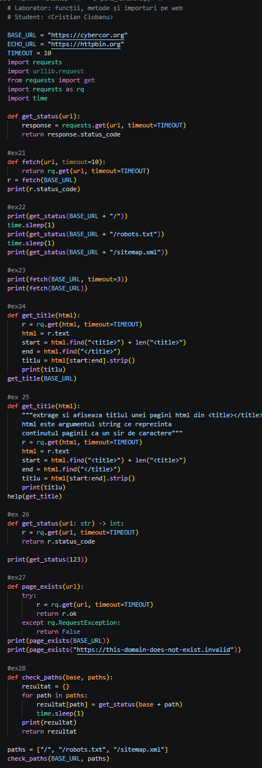
Figura 3: Codul sursă pentru Partea 3, secțiunea 1 (part3_functions.py)

Partea 3: Scrierea propriilor funcții — part3_functions.py (Exercițiile 29 – 34)
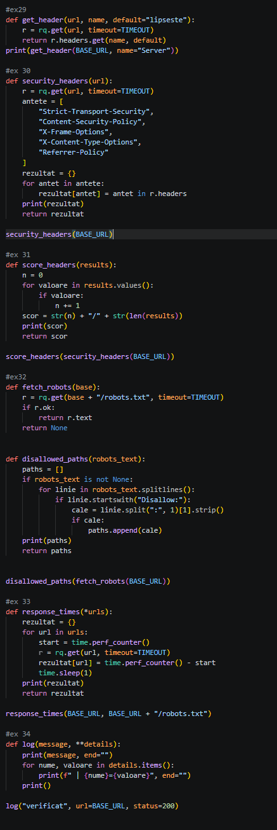
Figura 4: Codul sursă pentru Partea 3, secțiunea 2 (part3_functions.py)

Partea 4: Alte module din biblioteca standard — part4_modules.py (Exercițiile 35 – 39)
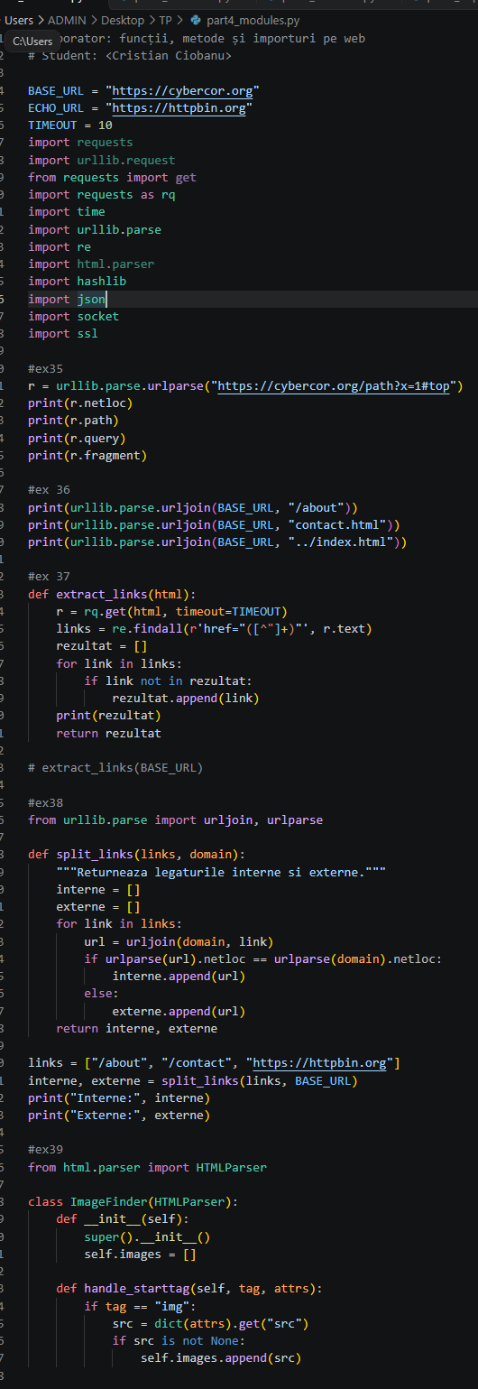
Figura 5: Codul sursă pentru Partea 4, secțiunea 1 (part4_modules.py)

Partea 4: Alte module din biblioteca standard — part4_modules.py (Exercițiile 40 – 43)
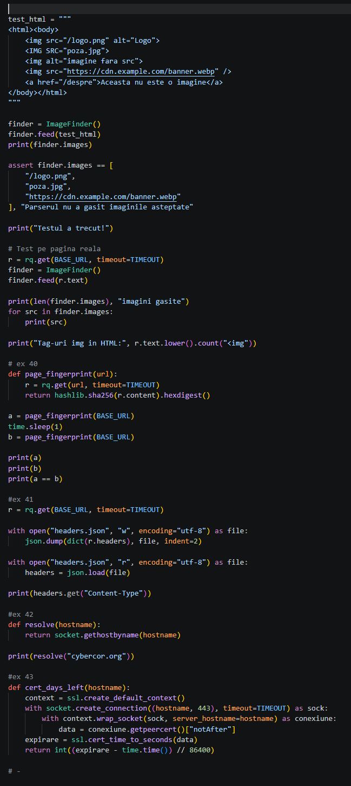
Figura 6: Codul sursă pentru Partea 4, secțiunea 2 (part4_modules.py)

Partea 5: Programul principal de execuție — main.py (Exercițiile 44 – 50)
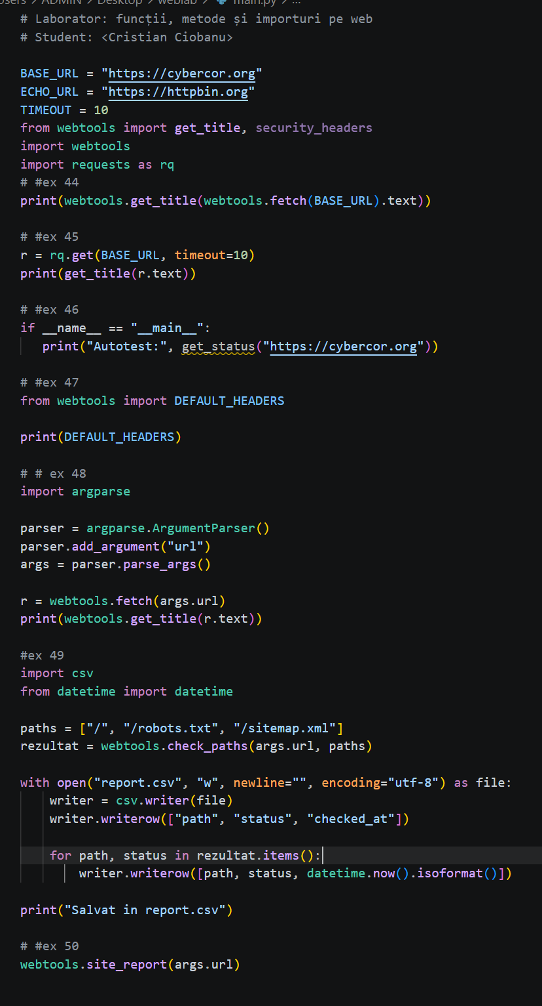
Figura 7: Codul sursă pentru aplicația CLI (main.py, Partea 5)

Partea 5: Modulul centralizat — webtools.py (Exercițiile 44 – 50, Secțiunea 1)
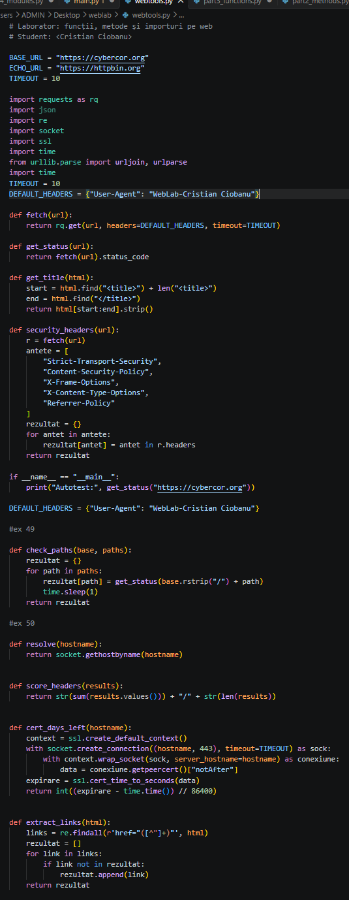
Figura 8: Codul sursă pentru modulul webtools.py, Partea 5 (Secțiunea 1)

Partea 5: Modulul centralizat — webtools.py (Exercițiile 44 – 50, Secțiunea 2)
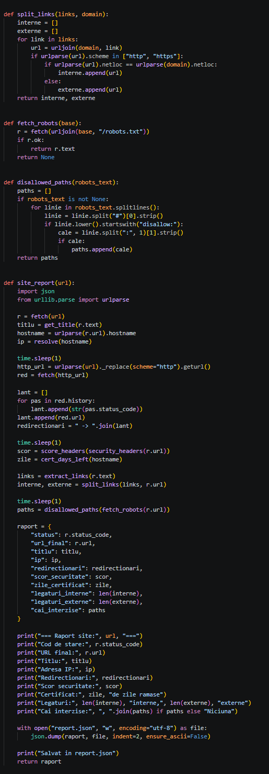
Figura 9: Codul sursă pentru modulul webtools.py, Partea 5 (Secțiunea 2)

CONCLUZIE
În cadrul lucrării de laborator Nr. 5 la disciplina „Tehnici de Programare”, au fost asimilate practic conceptele de interacțiune cu serviciile Web în Python. S-au implementat importuri de module standard și externe, apeluri de metode pe obiecte de răspuns HTTP, parsarea codului HTML și verificarea parametrilor de securitate (HTTPS, SSL, antete HTTP). Toate funcționalitățile au fost structurate modular în fișierul `webtools.py` și apelate printr-o interfață în linie de comandă în `main.py`, exportând cu succes datele în formatele JSON și CSV.

